SECUNDARIA DE JORNADA APLIADA N°100 “LUIS DE CAMOESNS”

Alumnos a distancia

Actividades del 2 trimestrales 2021

|  |  |
| --- | --- |
| DOCENTE : ARACELI MURGUIA SANCHEZ  Araceli.murguia@aefcm.gob.mx | ASIGNATURA : TECNOLOGIA |
| GRADO: 1 año | ACTIVIDADES 20 de NOVIEMBRE al 16 de DICIEMBRE de 2021 |
| D,E,F. | PROPOSITO: que el alumno sepa con precisión los tema de comunicación. E inteligencia |

|  |  |  |
| --- | --- | --- |
| Temas | ACTIVIDAD |  |
| Repaso de la comunicación y tema nuevo , 8 inteligencia múltiples | Realizar mapas mentales y contestar las actividades que se piden enviar en un sobre de papel manila las actividades a la escuela para poder calificar y corregir agradezco su atención. Fecha de entrega 10 de diciembre , excelente día | Presento completo el trabajo 100%  Presento el trabajo con deficiencia 80%  Presento trabajo incompleto 70%.  No presento trabajo 50% |

Menciona cuantos tipos de comunicación hay

R=____________________________________________________________________________________________

Menciona que es la comunicación técnica

R=_____________________________________________________________________________________________

Realiza un mapa mental de los niveles de comunicación.

Realiza un mapa mental de los medios de comunicación tecnológica.

Realiza un mapa mental de los procesos y nuevas técnicas.

Realiza un mapa mental de lenguaje y representación técnica, funciones de la comunicación.

Investigar las 8 inteligencia e investigar la inteligencia emocional ejercicio: realizar un círculo con las inteligencia marcar del centro hacia fuera 1 al 10 mencionar cada inteligencia en que numero considero yo que tengo desarrollada cada inteligencia.

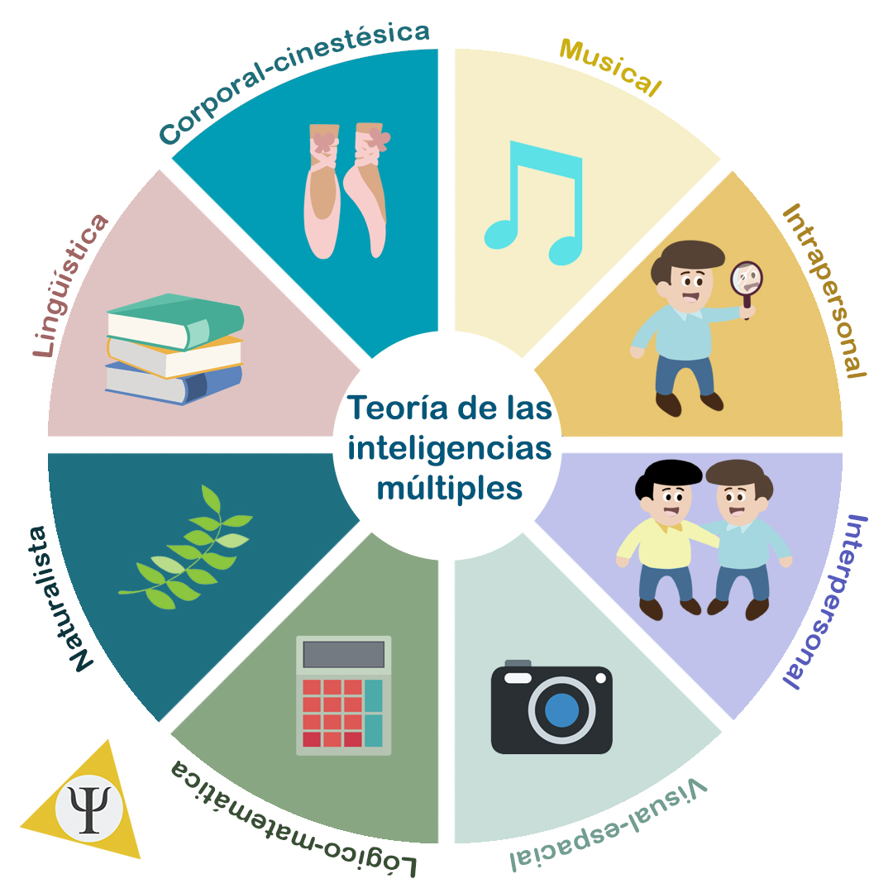

rea

aaaaaa

ar re